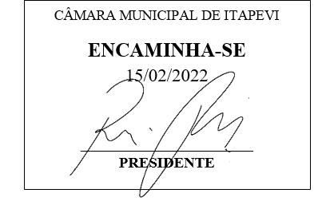

INDICAÇÃO Nº 975 / 2022
Súmula: Indico ao Governo Municipal, na pessoa do Prefeito Igor Soares, a poda das árvores do CEMEB Victor Soares de Camargo, localizado na Estrada Maracanduva – CEP: 06673-130 – Itapevi – S.P.

INDICO à Mesa, após ouvido o Douto Plenário, na forma regimental vigente, seja oficiado ao Prefeito Municipal, Excelentíssimo Senhor Igor Soares, para que solicite ao Órgão Municipal competente, a poda das árvores do CEMEB Victor Soares de Camargo, localizado na Estrada Maracanduva – CEP: 06673-130 – Itapevi – S.P.

Justificativa
Senhor Presidente: -
Senhoras e Senhores Vereadores: -

Elevo ao Executivo essa Indicação, para que sejam feitas podas nas árvores localizadas dentro do CEMEB. Solicitação dos funcionários que temem, pela segurança dos alunos, dado ao fato de que em dias de chuva e com a ventania, galhos estão caindo dessas árvores em cima do telhado, e o receio é que possam vir a cair sobre suas cabeças e também dos alunos, pois muitas delas estão em volta do playground, podendo causar acidentes sérios. Vale salientar que a importância das árvores para o meio ambiente e para nossa cidade, visto que ajudam a diminuir a poluição do ar e consequentemente reduzem a incidência de doenças, promovem sombreamento e um ambiente atrativo, calmo e adequado para recreação.

Desde já agradeço, e conto com a compreensão de Vossa Senhoria.

Sala das Sessões Benvindo Moreira Nery, 10 de fevereiro de 2022.


Donizetti Dias Carvalho
Vereador “Zetti da Adega”
ANEXO INDICAÇÃO Nº 975 / 2022
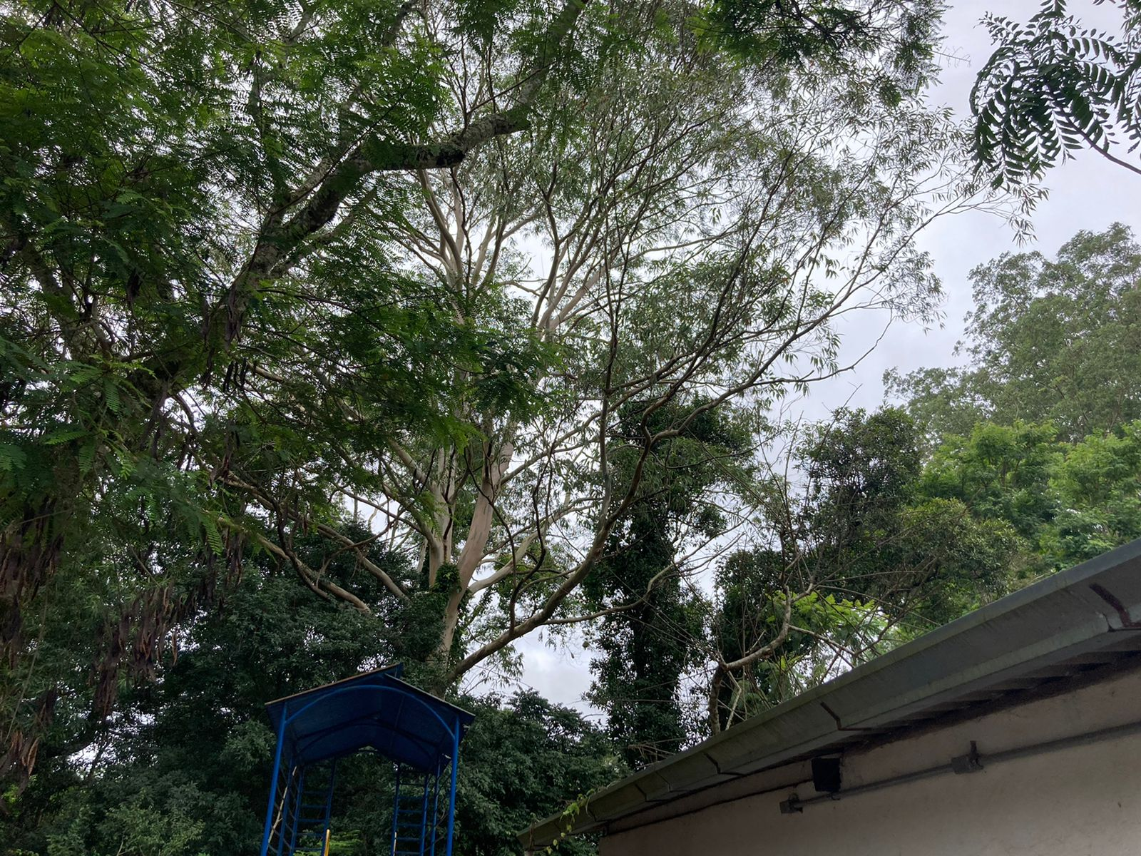
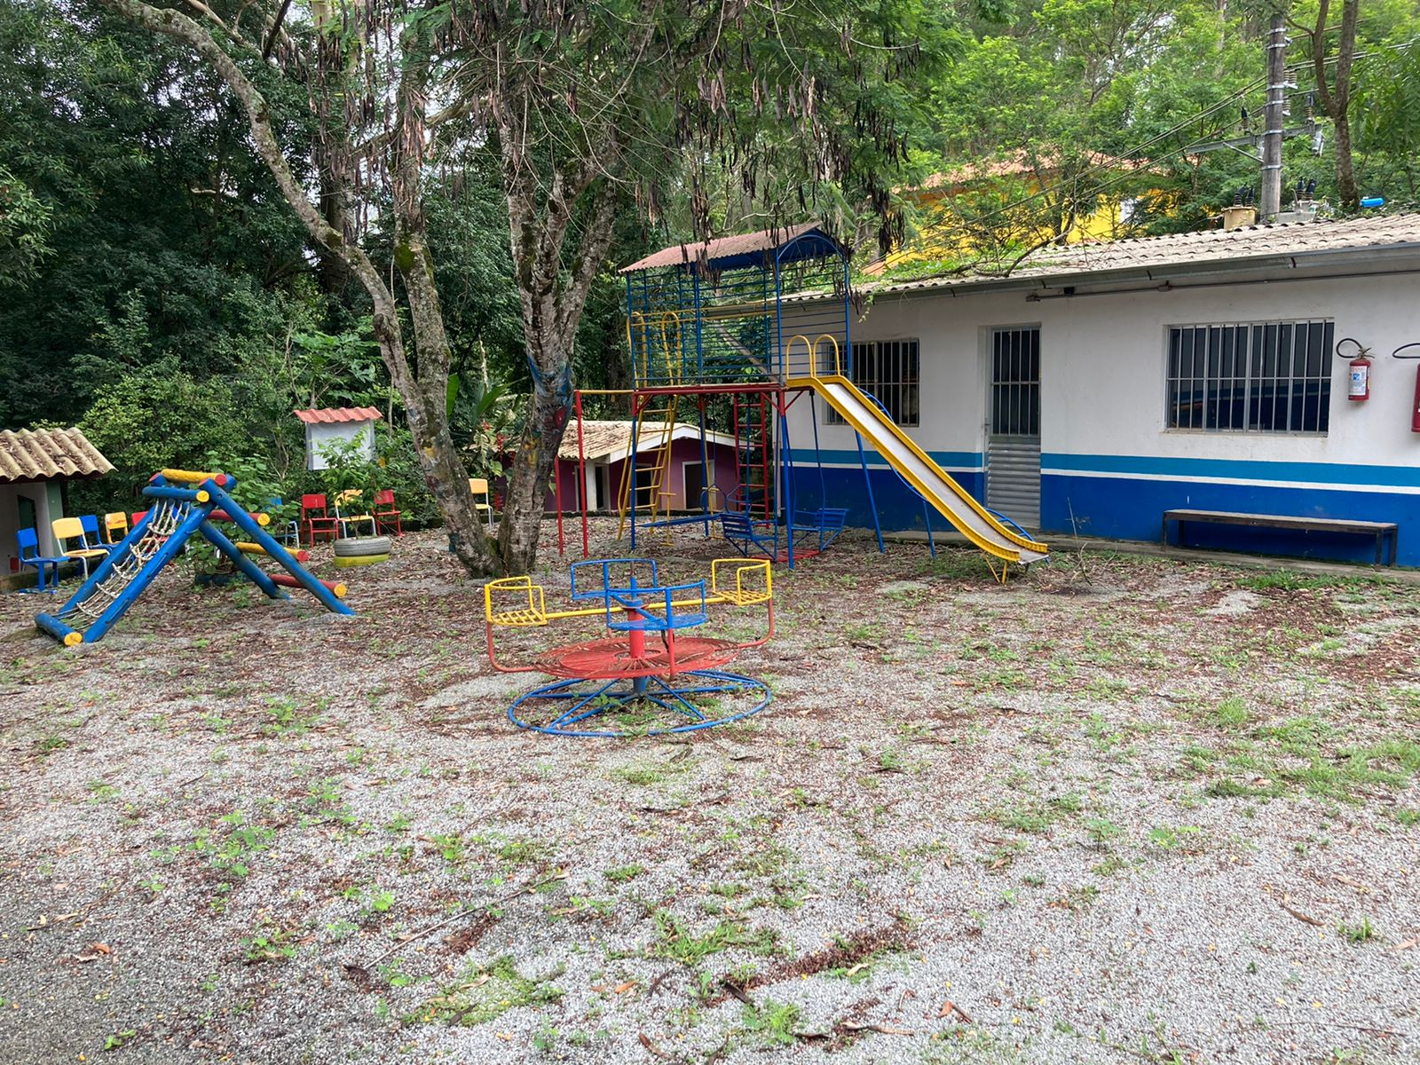
Donizetti Dias Carvalho
Vereador “Zetti da Adega”

ANEXO INDICAÇÃO Nº 975 / 2022
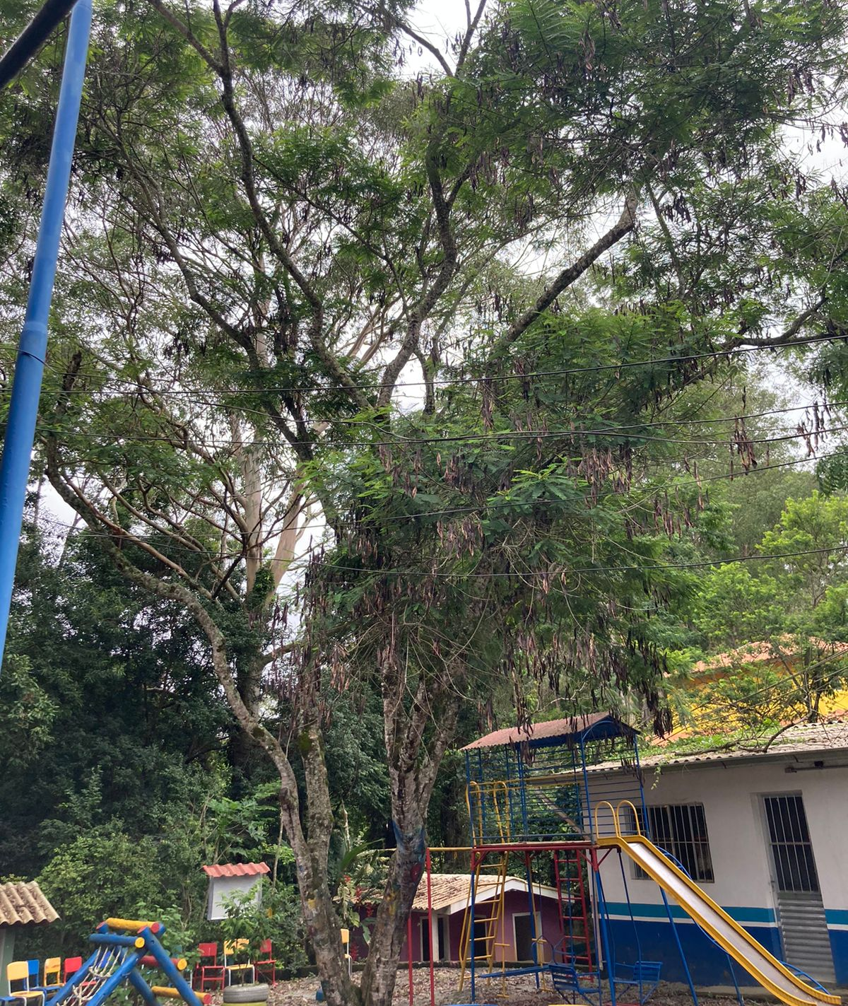
Donizetti Dias Carvalho
Vereador “Zetti da Adega”

